**UJI AKTIVITAS ANTIINFLAMASI EKSTRAK ETANOL BATANG AKAR BAJAKAH (*Spatholobus Littoralis* Hassk) TERHADAP TIKUS PUTIH JANTAN *(Rattus Novergicus)***

**SKRIPSI**

**OLEH:**

**LISA AMALIA**

**NPM. 172114128**

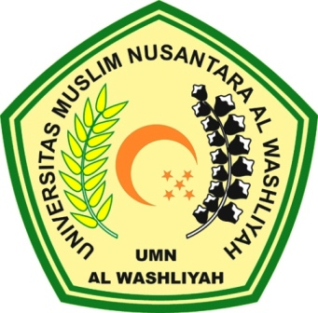

**PROGRAM STUDI SARJANA FARMASI**

**FAKULTAS FARMASI**

**UNIVERSITAS MUSLIM NUSANTARA AL-WASHLIYAH**

**MEDAN**

**2021**

**UJI AKTIVITAS ANTIINFLAMASI EKSTRAK ETANOL BATANG AKAR BAJAKAH (*Spatholobus Littoralis* Hassk) TERHADAP TIKUS PUTIH JANTAN *(Rattus Novergicus)***

**SKRIPSI**

Diajukan Untuk Melengkapi dan Memenuhi Syarat-Syarat Guna

Memperoleh Gelar Sarjana Farmasi pada Jurusan Farmasi Fakultas Farmasi  
Universitas Muslim Nusantara Al Washliyah

**OLEH:**

**LISA AMALIA**

**NPM. 172114128**



**PROGRAM STUDI SARJANA FARMASI**

**FAKULTAS FARMASI**

**UNIVERSITAS MUSLIM NUSANTARA AL-WASHLIYAH**

**MEDAN**

**2021**

